ものづくり企業のバイオ・医薬分野参入推進事業
令和８年度 第1回セミナー 参加申込書

【開 催 日】１１月5日（木）
申込締切日:１０月１９日（月） ※定員になり次第、締め切ります。

【参加対象者】
富山県内に本社・事業所のある企業・団体に所属の方に限ります。必要事項をご記入の上、e-mailにてお申込み
下さい。
（ e-mail : health@tonio.or.jp ）
【開催場所】
富山県薬事総合研究開発センター 創薬研究開発センター 富山県射水市中太閤山１７－１

【セミナーテーマ】
バイオ医薬品GMPと薬総研見学会

- ご連絡先
会員企業名・団体名
所在地 | （〒 ）
TEL |  | FAX
お名前 |  | e-mail

２． 参加申込書
見学先への参加者名簿の提出が必要です。ご協力をお願い致します。
※尚、eメールアドレス・携帯電話番号は名簿には記載致しません。
（ふりがな）  お 名 前 | 部署名＆職位 | eﾒｰﾙｱﾄﾞﾚｽ  当日連絡可能な携帯電話
e-mail：
携帯電話
e-mail：
携帯電話
e-mail：
携帯電話
注）：氏名などの個人情報とともに厳重な管理を行って本事業の目的以外には使用いたしません。
1社あたり最大2名のお申込みとし、申込時点で受付可能な場合に2名の参加確定となり、1名は保留と致します。
申込締切時点で募集枠に余裕がある場合、申込先着順の3人目の申込者の繰り上げ・正式参加と致します。

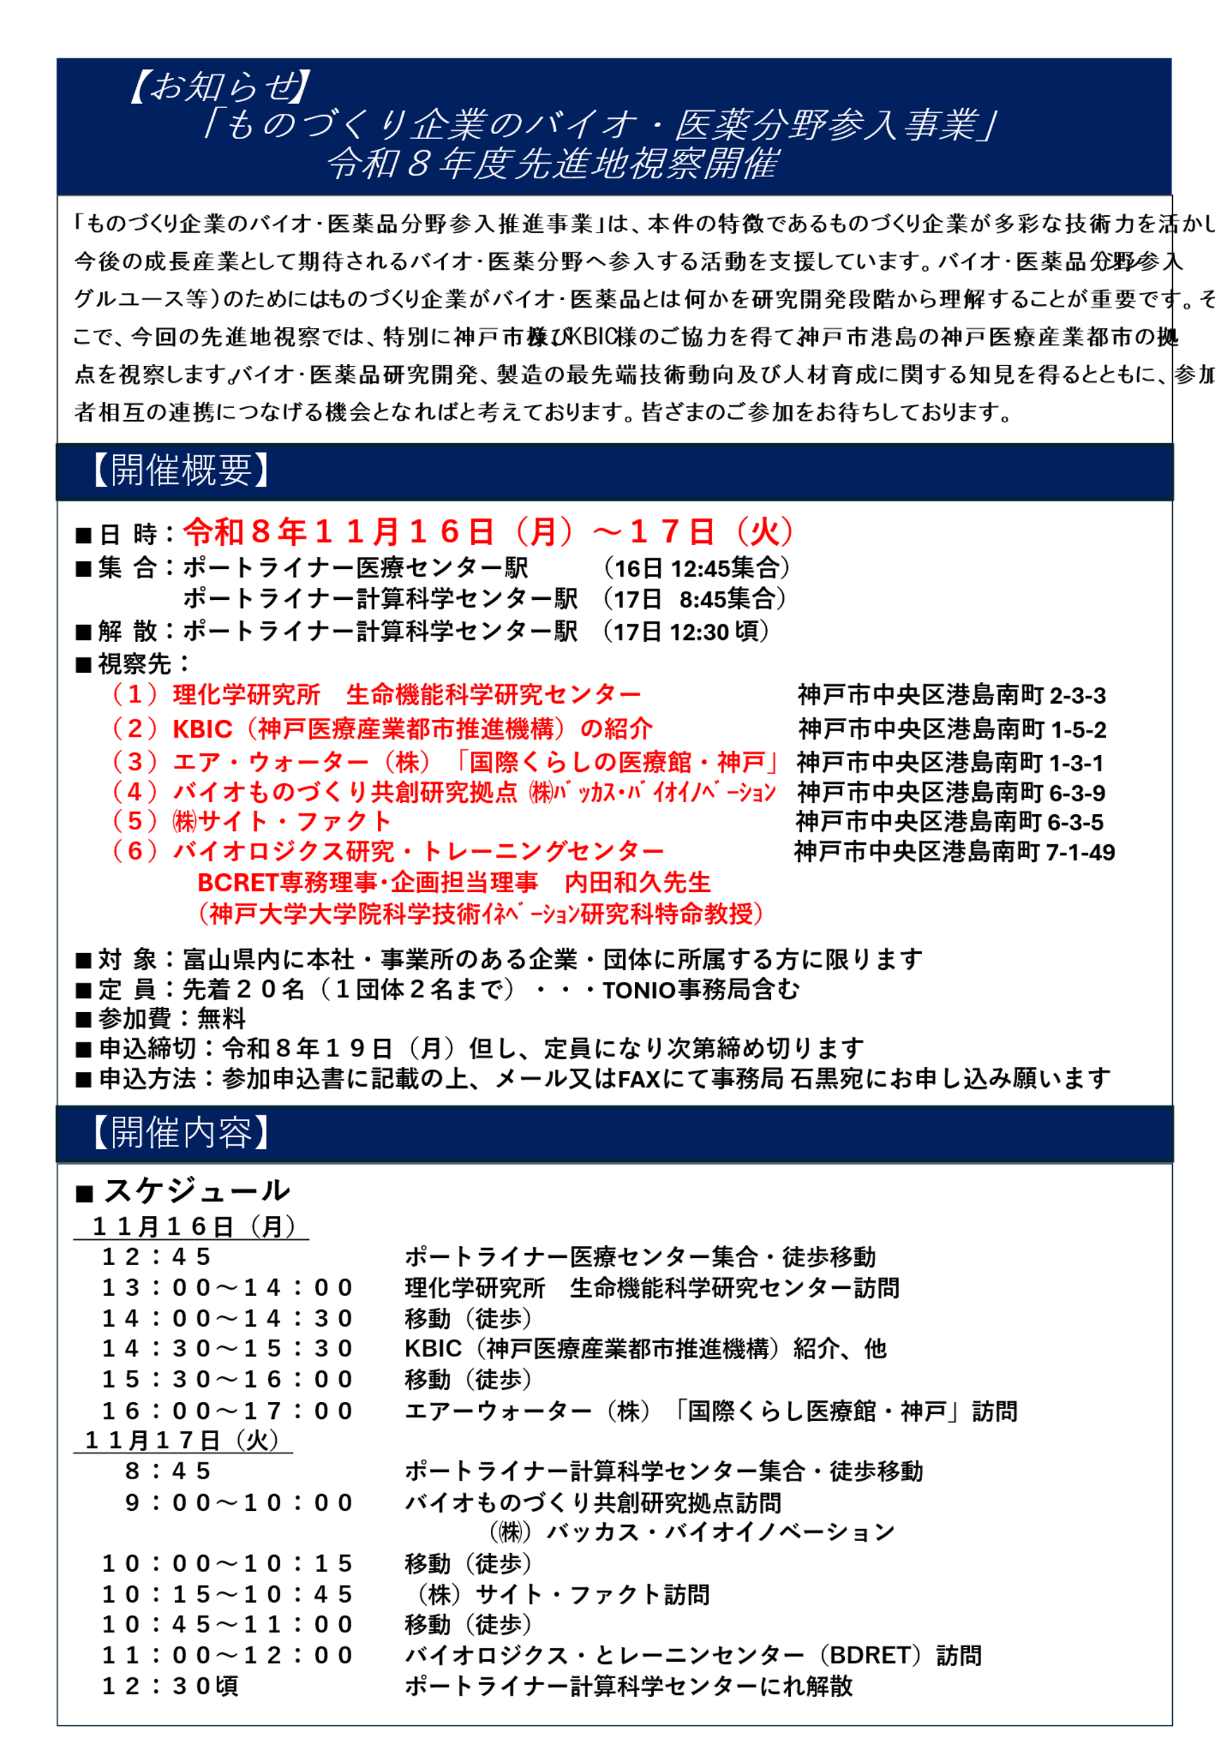
■お申込み・お問い合わせ先
公益財団法人富山県新世紀産業機構 イノベーション推進センター バイオ・医薬分野参入担当
〒933-0981 高岡市二上町150番地 TEL：0766-24-7112 石黒・七間・溝口まで
富山県産業技術研究開発センター技術開発館２階 e-mail：health＠tonio.or.jp

